32.31: a) Gamma rays: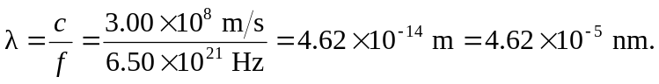
b) 